岸基探测情报分析与模拟软件

使

用

说

明

书

目录

1 系统介绍 2

2软件的安装运行 2

3自主剧情使用 3

3.1多普勒雷达的使用 3

3.2多基地雷达的使用 7

3.3 超视距雷达的使用 10

3.4声呐(主动)的使用 12

3.5声呐(被动)的使用 14

3.6电子对抗的使用 16

3.7指挥控制的使用 19

4被动剧情使用 21

# 1 系统介绍

岸基探测情报分析与模拟软件是辅助保障海上机动作战力量的基础软件之一，该软件通过分析岸基雷达装备（包括：多普勒雷达、多基地雷达、超视距离雷达等）的时域、空域或频域特征，对岸基雷达的数据生成过程进行建模，模拟生成高可信度的岸基雷达模拟数据，为后期研制信息融合系统提供各类岸基探测情报的模拟仿真数据支撑。岸基情报探测装备类型繁多、应用环境复杂，因此，岸基探测情报分析与模拟软件的基础性和重要性日益得到相关科研部门的关注，并对此开展了持续、深入的研究工作。

# 2软件的安装运行

本软件中集成了MapInfo地图插件，所以为了能够顺利使用，必须首先安装MapInfo插件。双击打开文件夹下面的radarsystem.exe可执行文件(或者是radarsystem文件，有的系统默认隐藏文件后缀名)即可运行。本软件是免安装版本。运行后会出现如下界面。

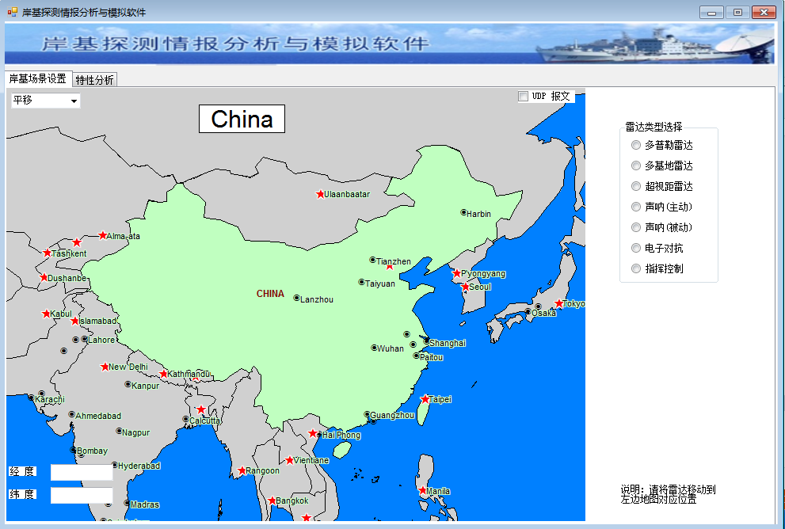

# 3自主剧情使用

在自主剧情下，也就是用户没有连接服务器的情况下，可以利用程序中自带的数据进行仿真建模和特性分析。

## 3.1多普勒雷达的使用

软件运行后，用户可以自主的设置场景，如下，我们首先选择多普勒雷达，点击图中按钮：

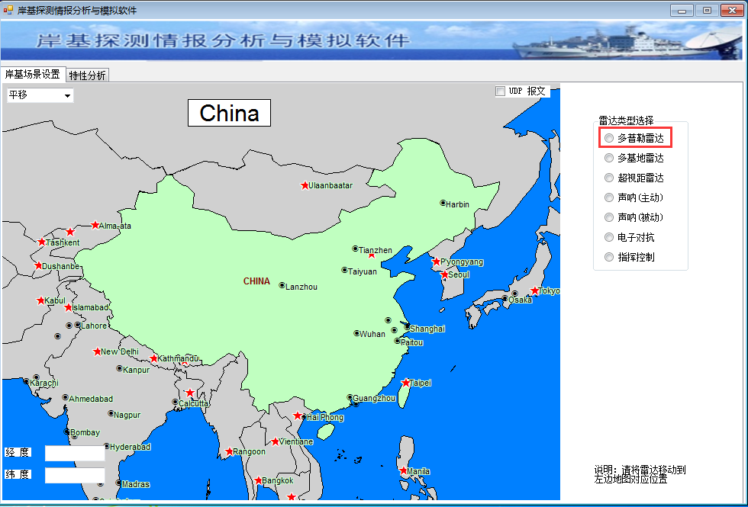

界面会跳转到如下的界面：

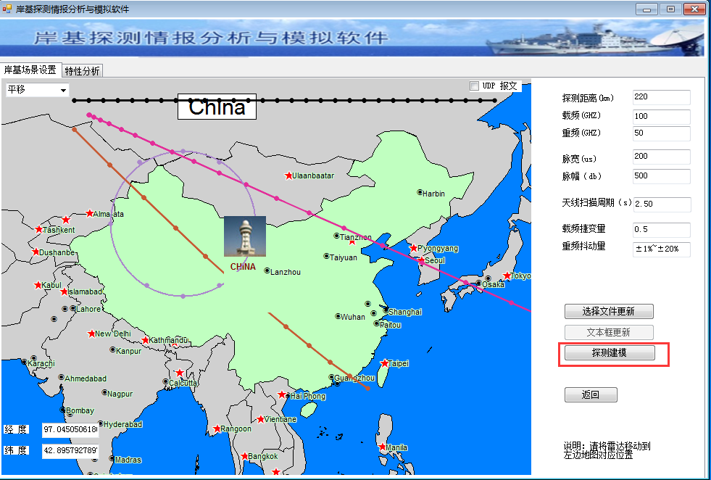

我们可以看到多普勒雷达默认的放在地图中的一个位置，而且此时地图上有几个目标的轨迹绘制出来了。在软件的右侧有一些文本框，在框中我们可以配置雷达的一些参数，如果修改了雷达参数可以点击下面的文件更新按钮进行更新配置。我们可以看到文本框更新按钮默认是不可选的，只有更新了才可以点击。如果没有修改参数我们也可以进行探测建模。点击探测建模按钮，有如下的界面：

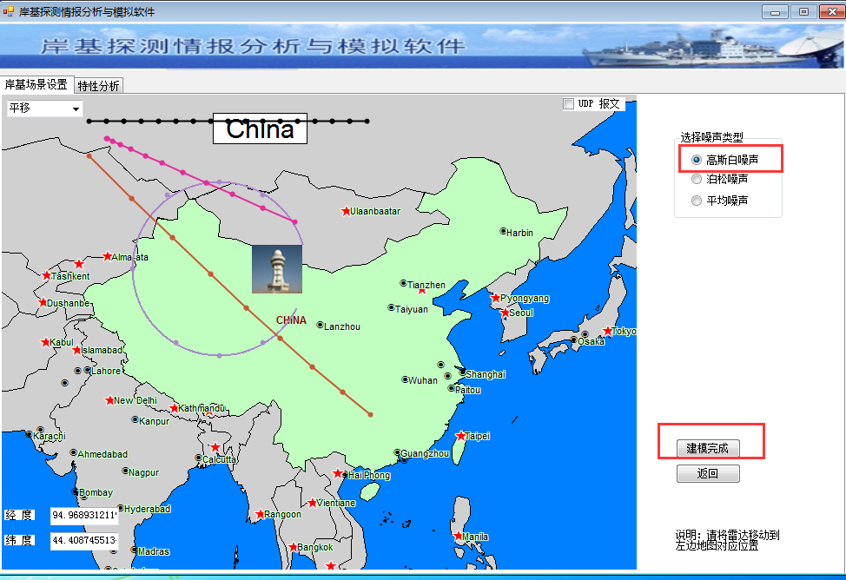

点击建模完成会弹出如下的窗口，点击确定。

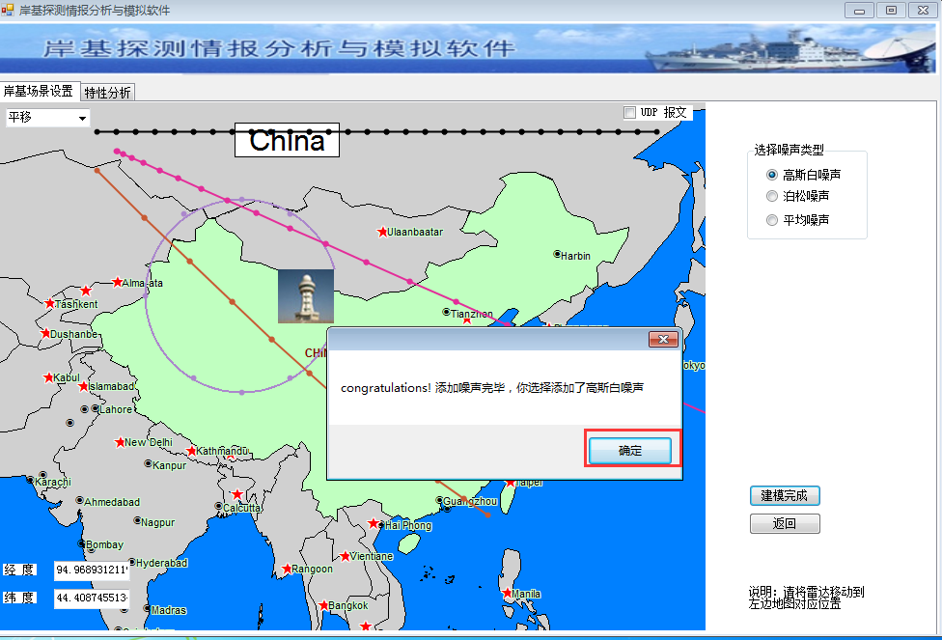

在这个界面中我们可以选择三个噪音中的一种，这里我们选择高斯噪音为例。接着点击下面的建模完成，界面会接着跳转到特性分析模块。如下所示：

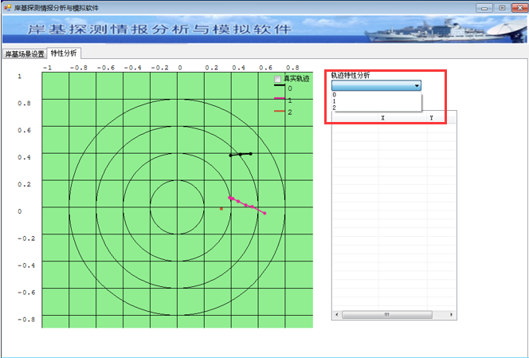

用户可以在右边的下拉框中选择一项，接着下面区域会显示该目标在时、空域分析的结果，同时弹出一个窗口显示频域分析的结果。如下图所示

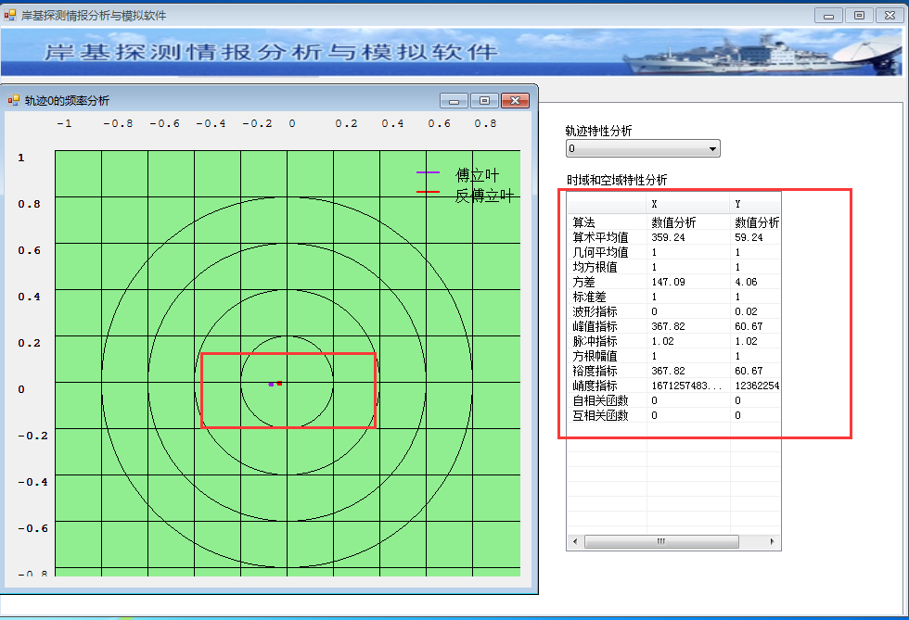

在特性分析界面你也可以绘制出目标的真实轨迹，选择波形图中的真是轨迹复选框，如下所示(在其他任何场景下均可绘制真实轨迹，除了指挥控制，此后不再赘述)：

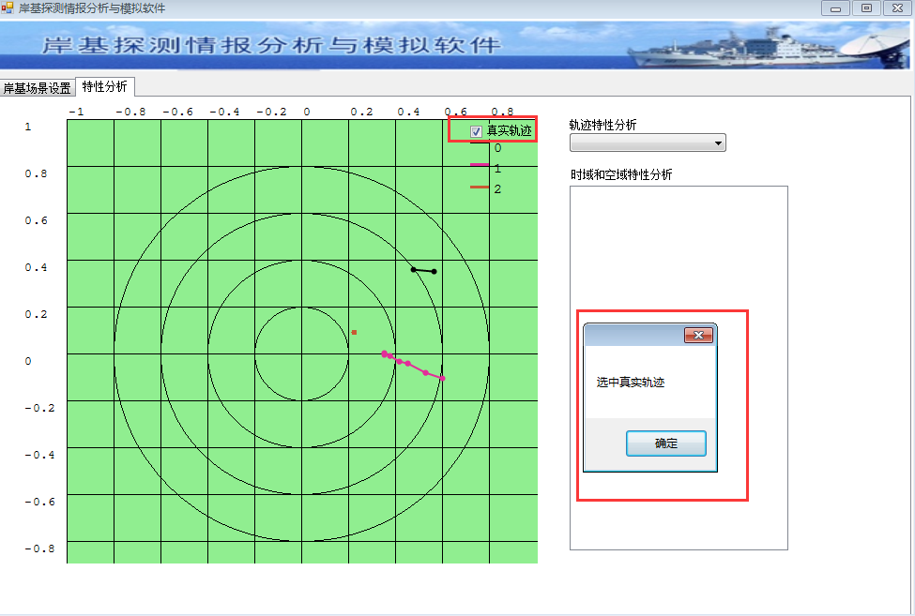

点击确定会在波形图中显示真是轨迹。

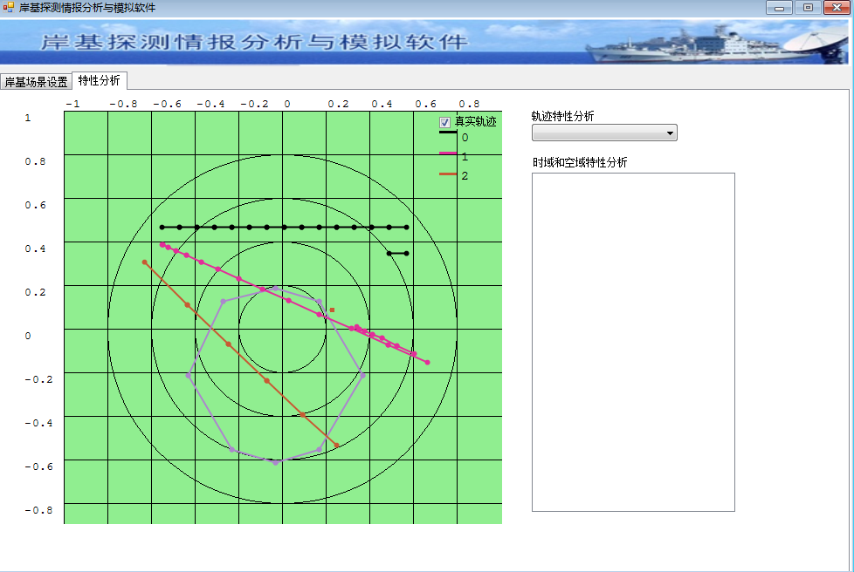

## 3.2多基地雷达的使用

场景设置中选择多基地雷达，如下所示：

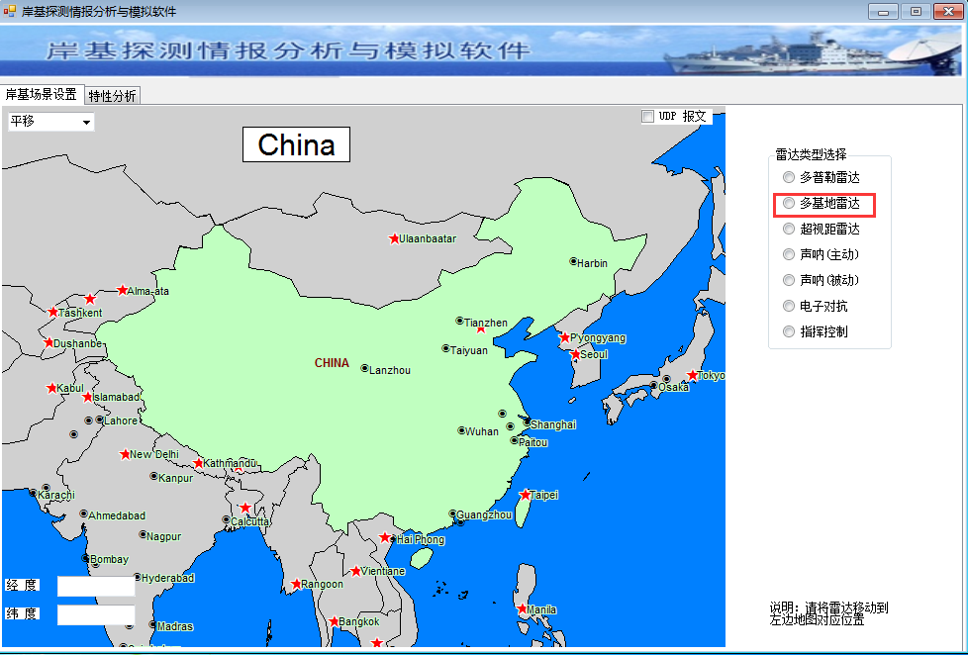

接着界面会跳转到参数设置界面，同时你可以看到地图中有轨迹绘制出来，如下所示：

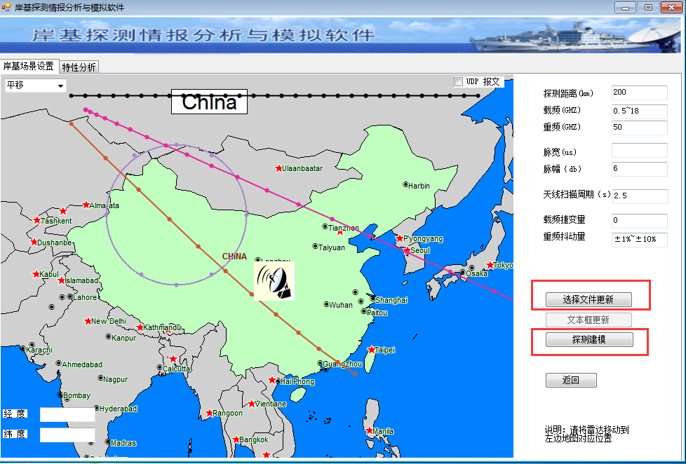

你可以点击选择文件更新按钮更新配置，也可以直接在文本框中更新。接着你可以点击探测建模进行添加噪音，如下：

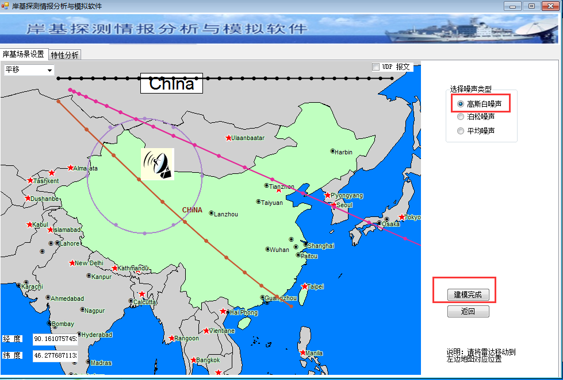

选择添加的噪音，之后点击建模完成，就会跳转到特性分析界面，如下所示

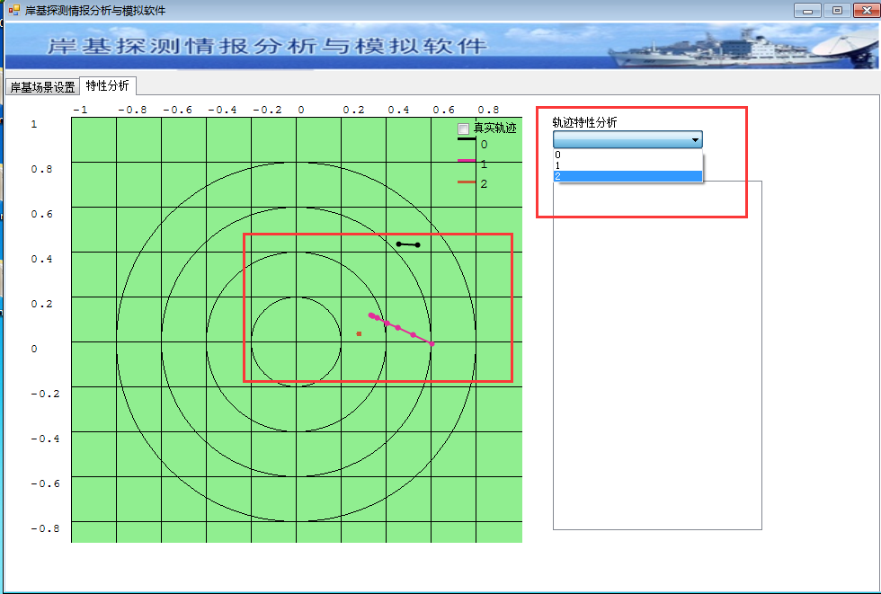

在波形图中绘制的是雷达检测到添加噪音后的轨迹点。在右边的下拉列表框中我们可以选择不同的目标查看他们的时，空域和频域特性。如下：

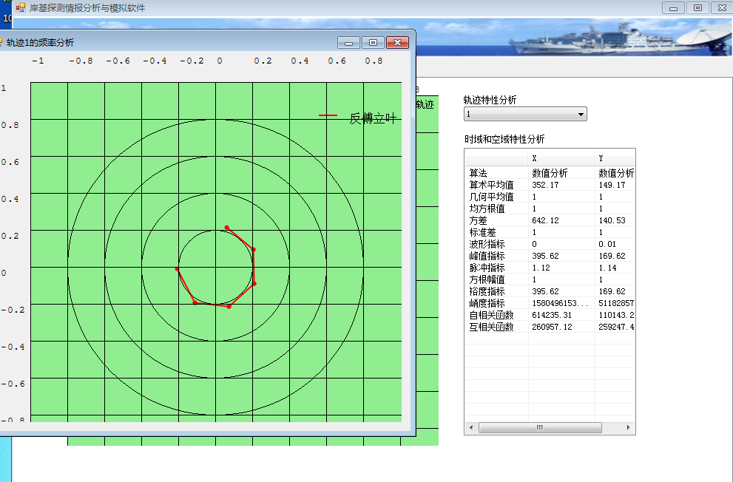

## 3.3 超视距雷达的使用

在场景设置中选择超视距雷达，如下所示，

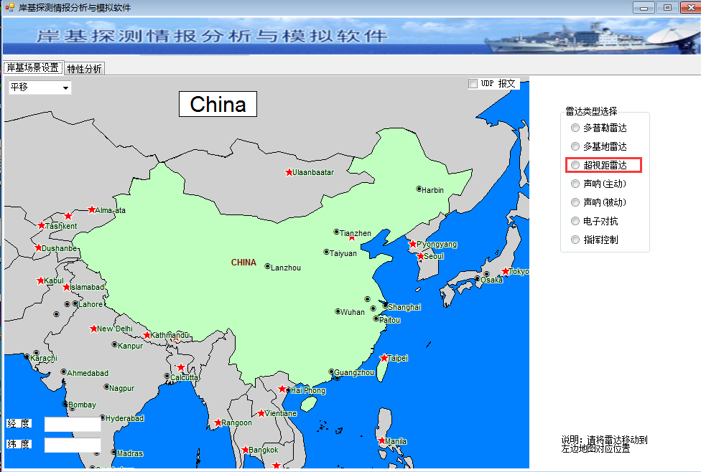

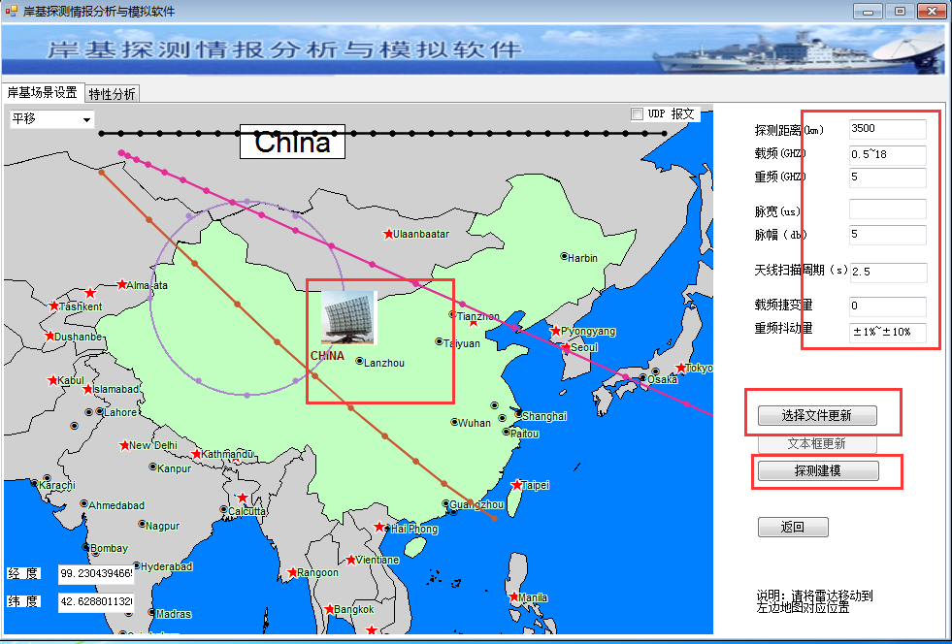

用户可以拖动雷达图标来使雷达检测到不同的轨迹或目标。在界面的右侧上面是文本框修改雷达参数，也可以选择从文本中更新参数。配置为参数后，可以点击探测建模按钮，进行建模，如下:

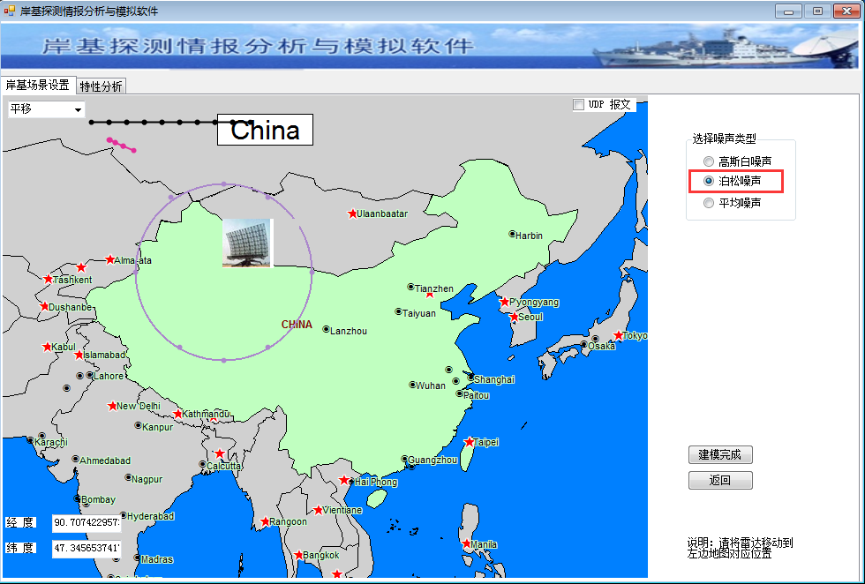

选择泊松建模方式，接着点击下面的建模完成，查看建模的结果：

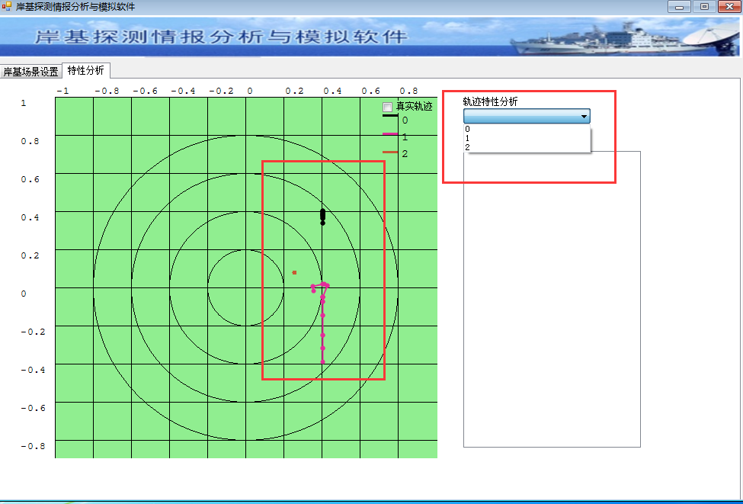

在波形图中我们可以看到超视距雷达对目标进行泊松建模后检测到的运行轨迹。在右侧下拉框中是雷达检测到的目标，点击可以查看特性分析结果：

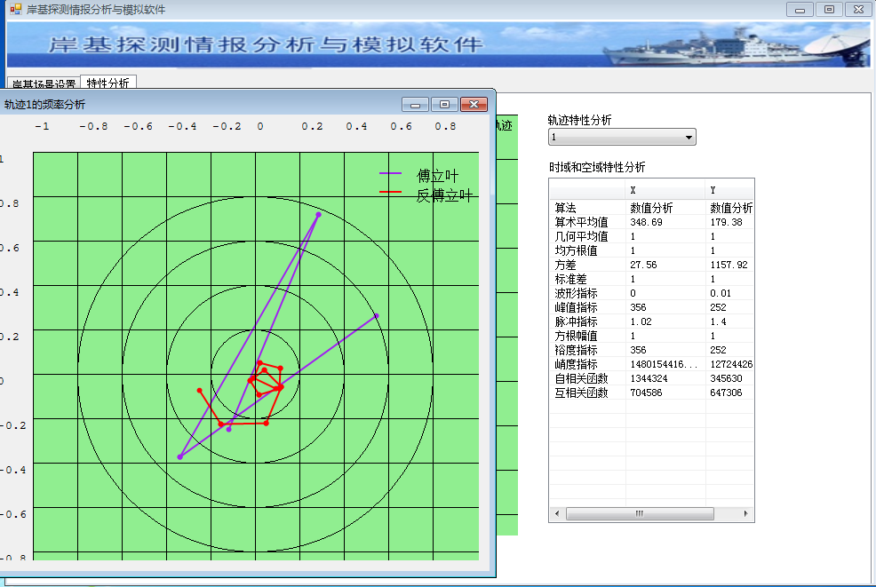

## 3.4声呐(主动)的使用

在场景设置中选择声呐(主动)，界面会跳转到探测建模界面，如下所示：

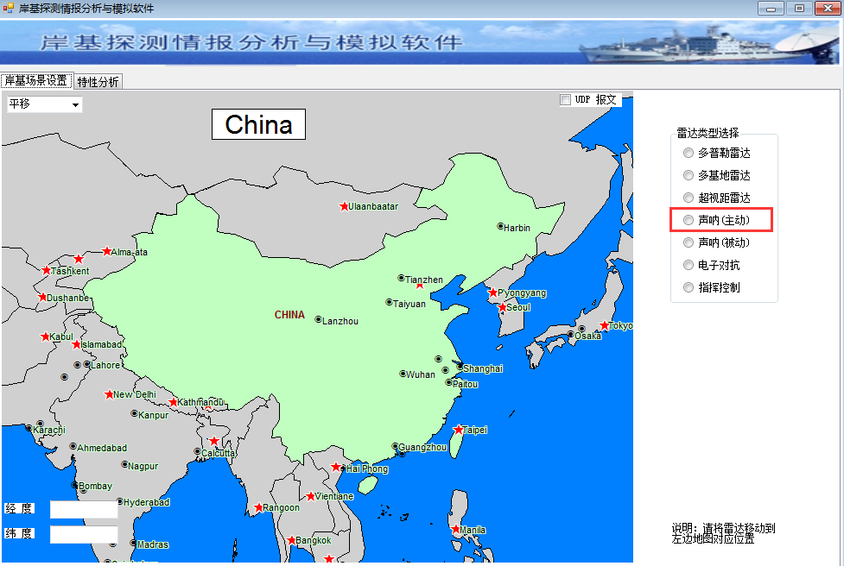

在如下的探测建模中，你可以拖动雷达，让它扫描到不同的信息。

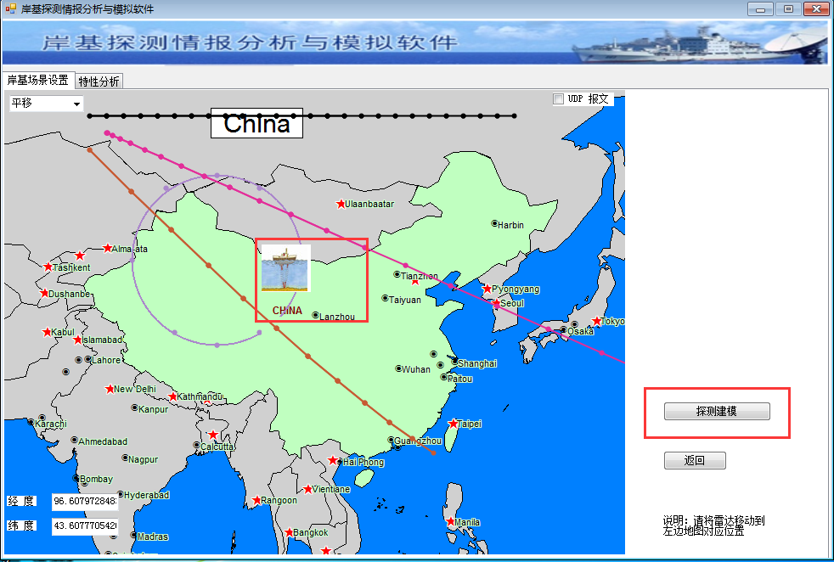

点击了探测建模之后，会跳转到特性分析界面，如下：

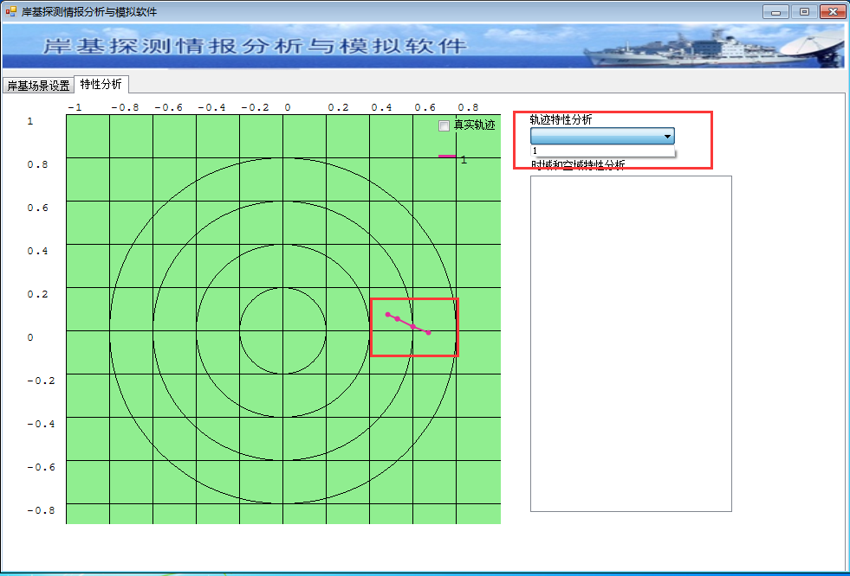

波形图中显示扫描到的目标，右侧下拉框中显示目标的标识。点击下拉框中的目标，查看特性分析结果：

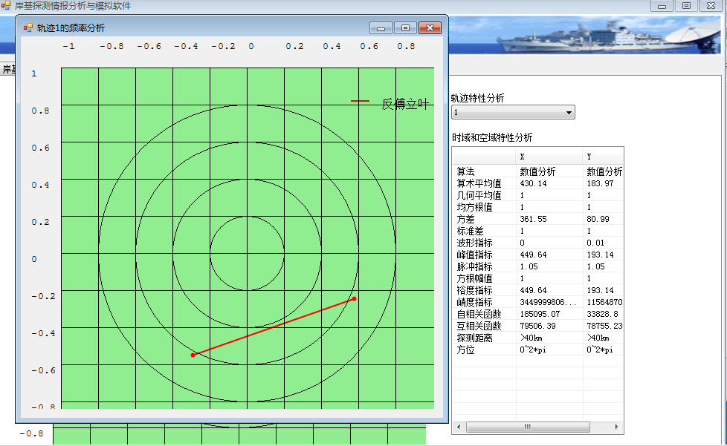

## 3.5声呐(被动)的使用

设置场景为为声呐(被动)，界面会跳转到探测建模界面如下所示：

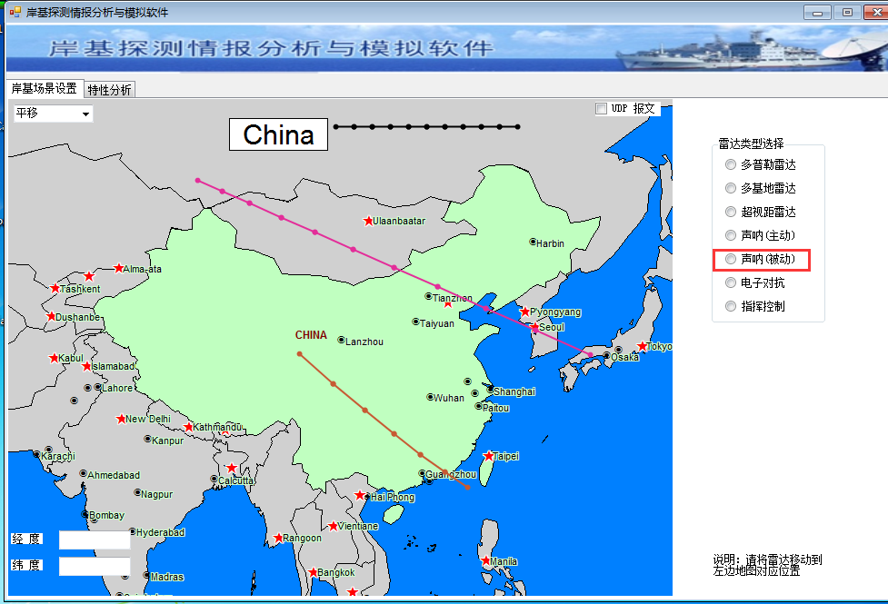

在如下的探测建模中你可以拖动雷达来检测不同的轨迹，之后点击探测建模，建模跳转到建模模块：

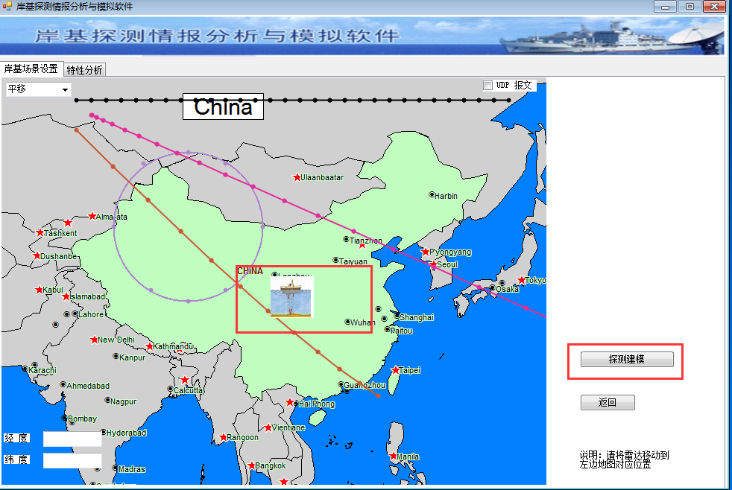

在如下的探测建模中，选择了高斯噪音，接着点击建模完成，跳转到特性分析界面，查看建模结果

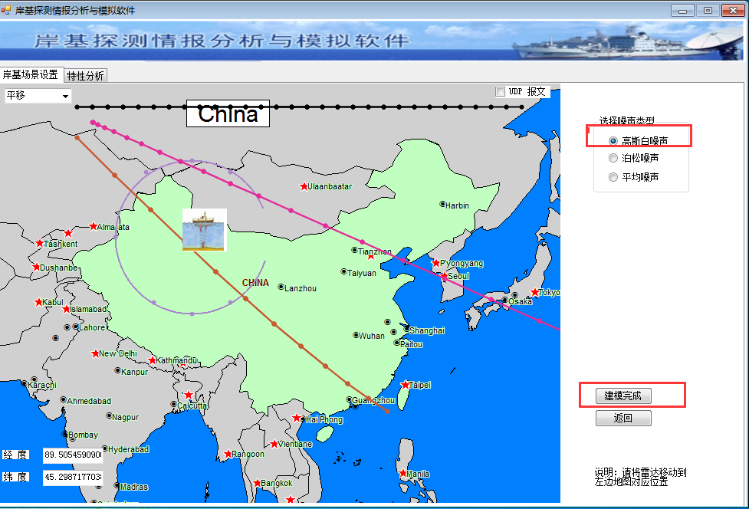

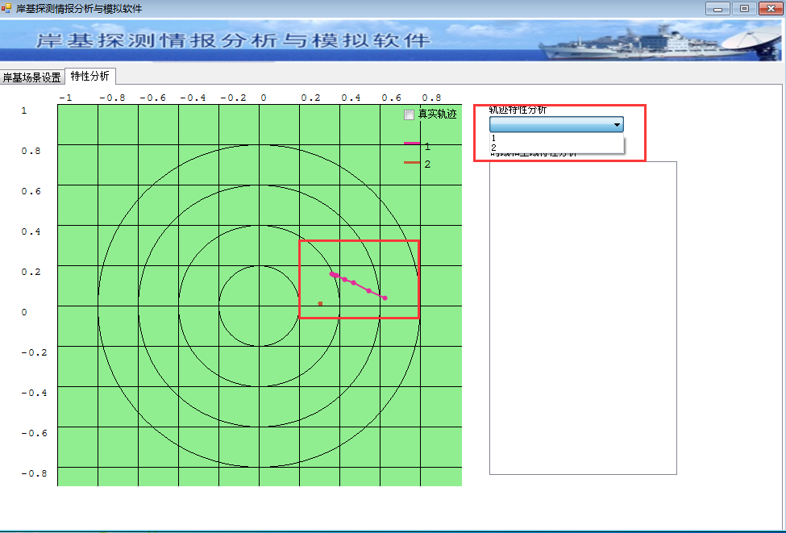

点击下拉框中的目标后，在下拉框下面可以查看时域和空域特性结果，在弹窗中查看频域分析结果。

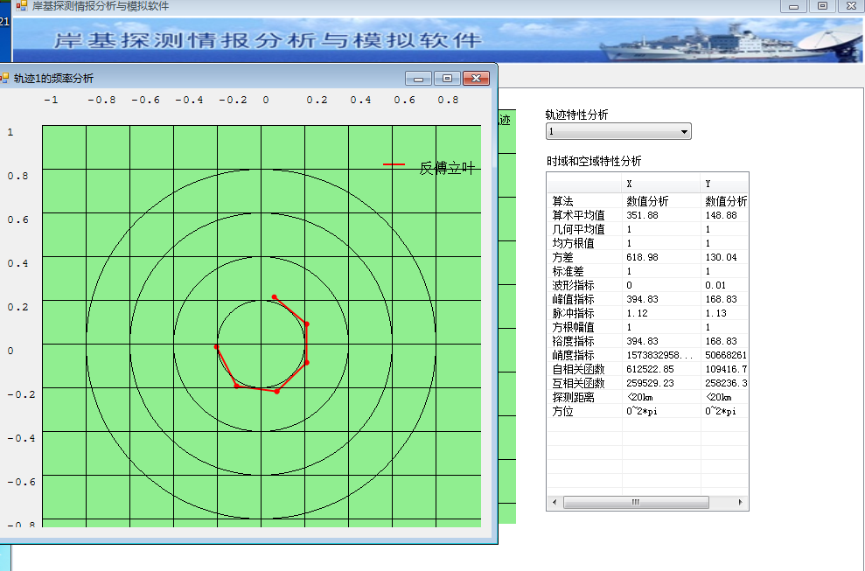

## 3.6电子对抗的使用

在主界面中选择电子对抗场景，接着会跳转到探测建模界面，如下：

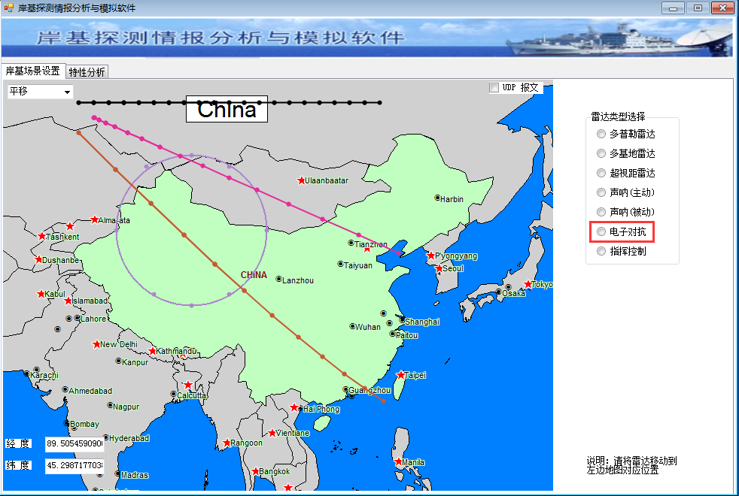

点击下图中的探测建模，进行添加噪声：

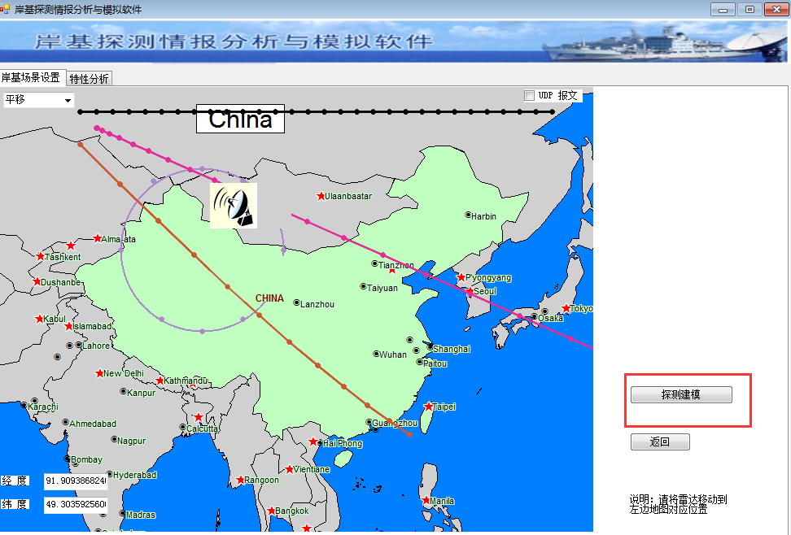

如下，接着选择噪声，再点击建模完成就可以查看特性分析结果：

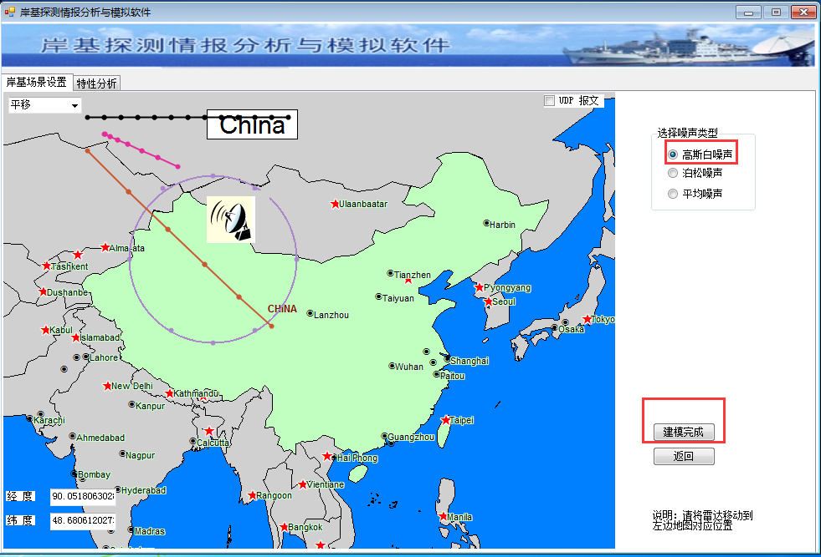

如下，在特性分析中可以看到检测到三个目标，左侧波形图是目标轨迹，右侧显示目标标识和时空特性分析和频域特性分析结果。

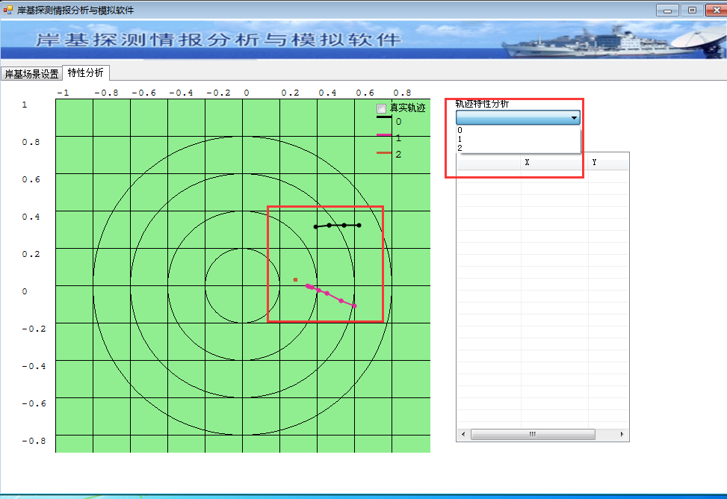

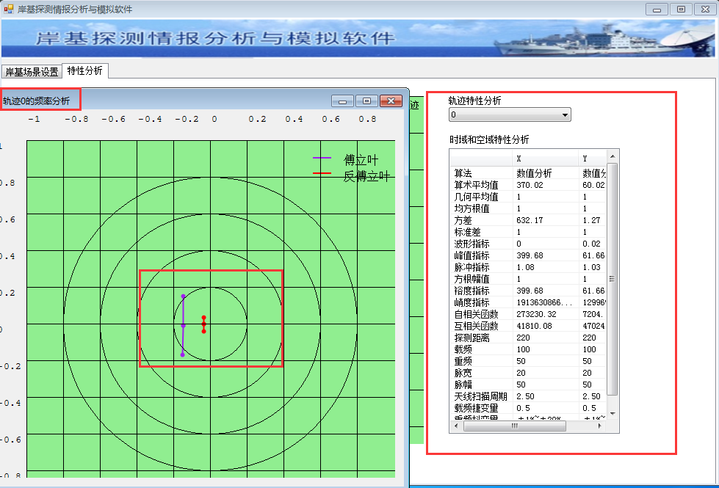

## 3.7指挥控制的使用

在主界面中选择指挥控制，接着会跳转到指挥控制的界面，如下所示：

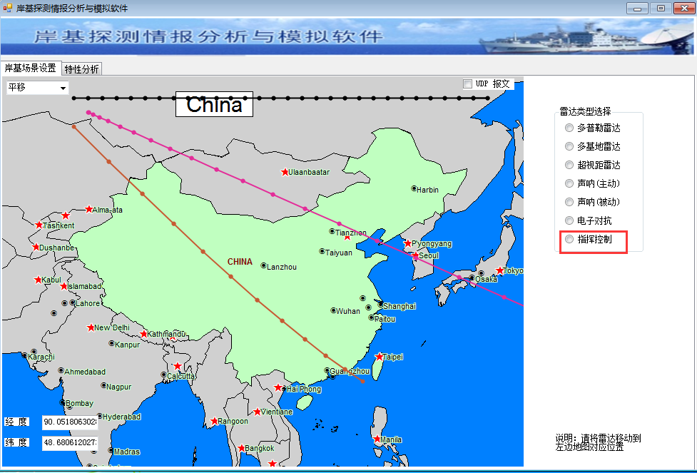

在如下的指挥控制界面中，我们必须首在右侧中选择两种雷达，之后会在左侧地图中显示雷达图标。同样，我们可以拖动雷达检测到更多信息。同时，要进行指挥控制，就必须在右侧雷达的后面选中一种噪音。接着点击下面的轨迹融合就会把两个雷达同时检测到的目标的轨迹进行融合。

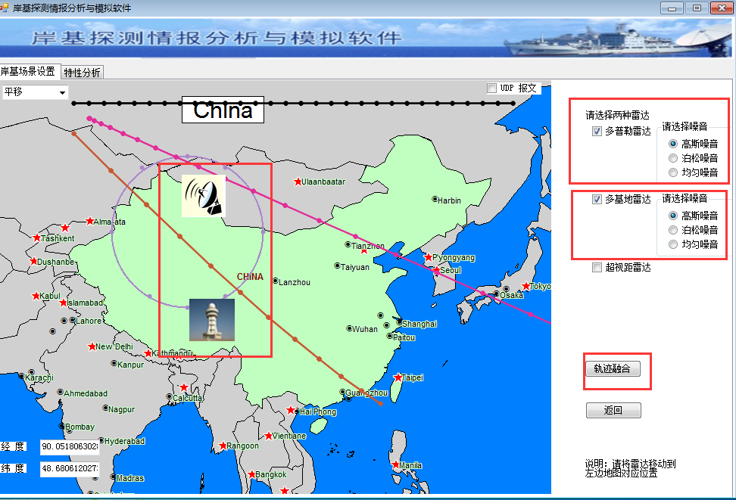

在如下的特性分析界面中，可以看到两个雷达同时检测到的目标的轨迹会在波形图中画出来。同样可以点击下拉框查看特性分析的结果。

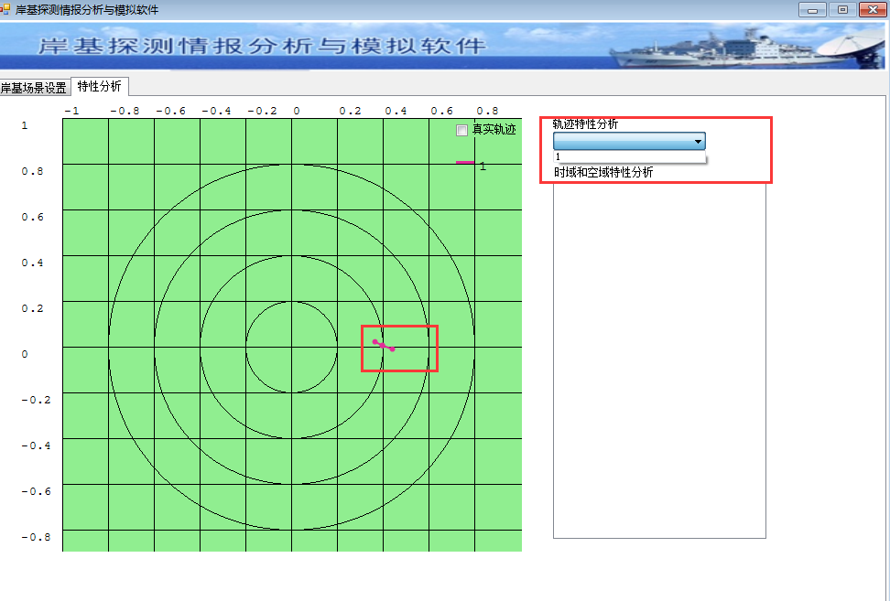

时域、空域和频域的特性分析结果如下所示:

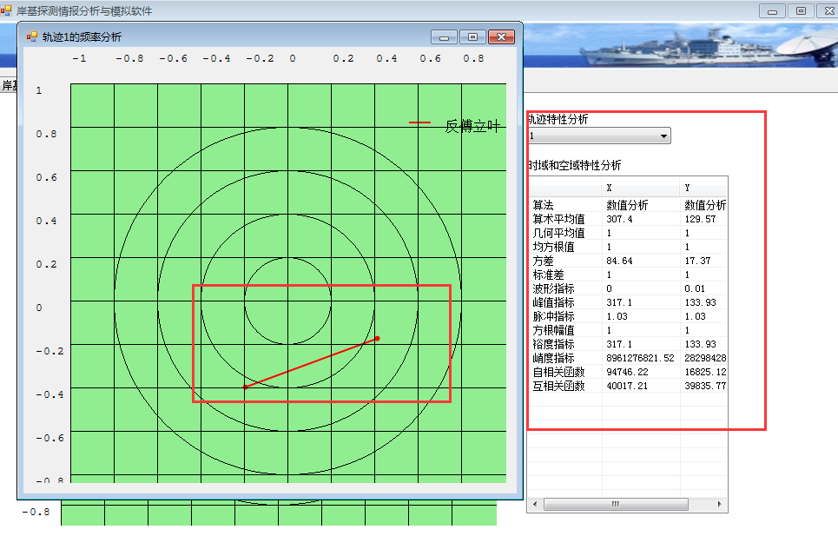

# 4被动剧情使用

被动剧情指的是通过UDP协议与服务器通信，从服务器获得数据，然后再进行探测建模，特性分析。此处讲解被动剧情中多普勒场景的工作方式，其他的场景和上面的主动剧情类似，唯一的区别是要选中如下UDP报文复选框：

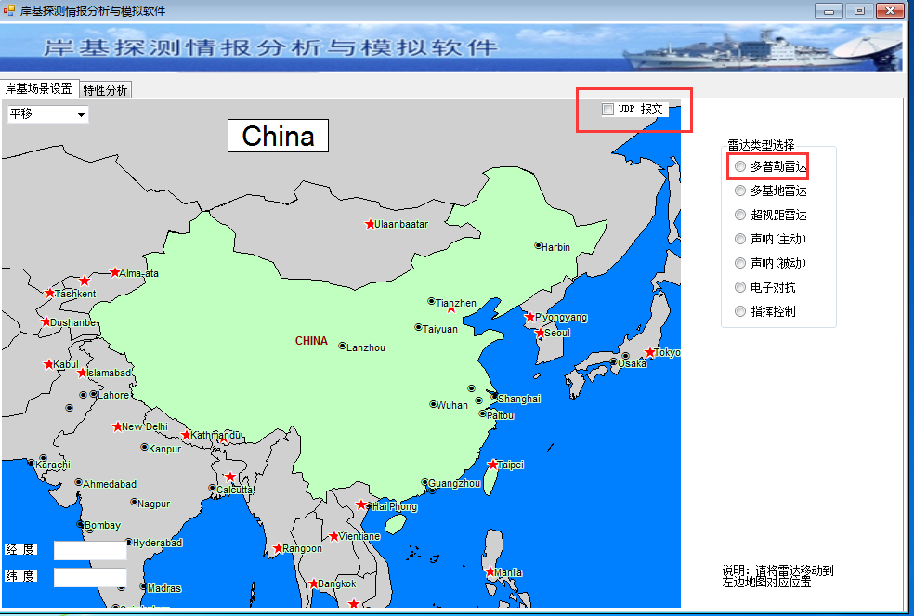

跳转后的界面如下所示，在这个界面中我们可以看到地图中缓慢的增加轨迹点，这些事雷达检测到的。在界面右侧我们可以修改参数，和前面的类似。同样配置完后，点击探测建模。

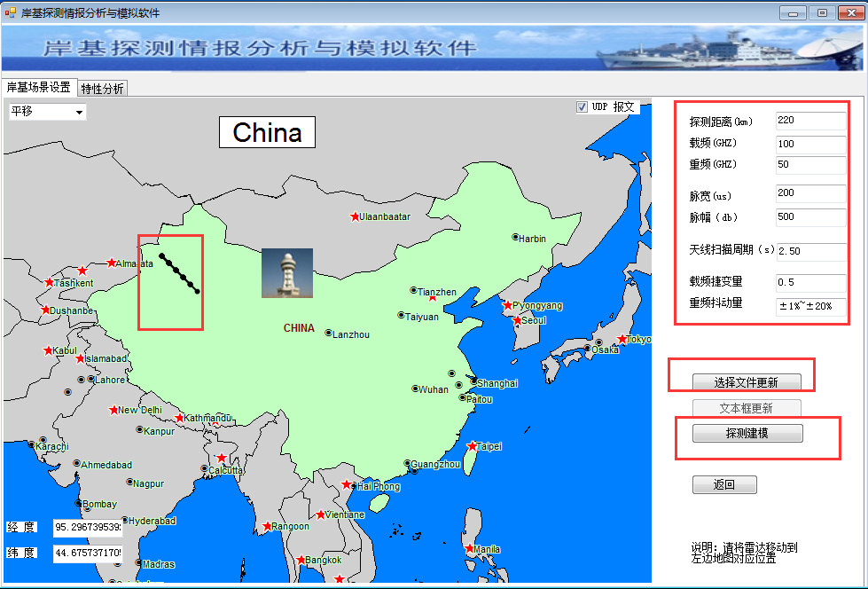

在如下的建模界面中我们可以选择添加的噪音，之后点击建模完成，在点击确定，就跳转到特性分析界面。

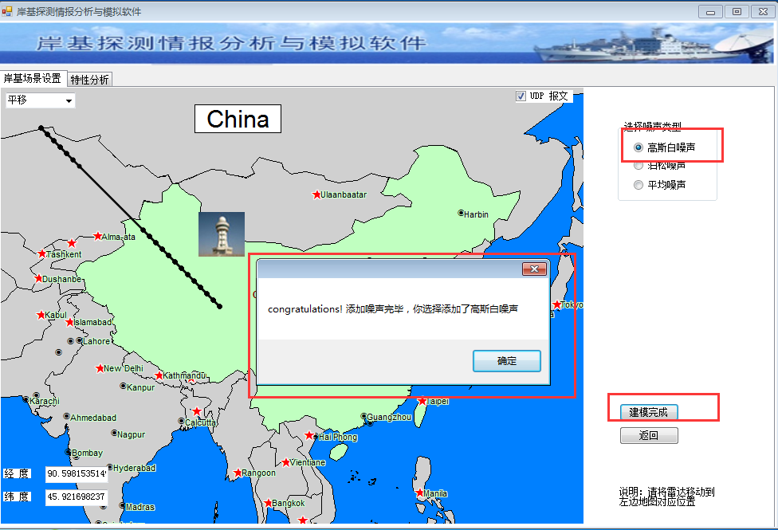

在如下的特性分析界面中，我们可以在波形图上看到雷达在探测建模后的能够扫描到的轨迹点。同时在右侧可以点击下拉框选项查看特性分析结果。

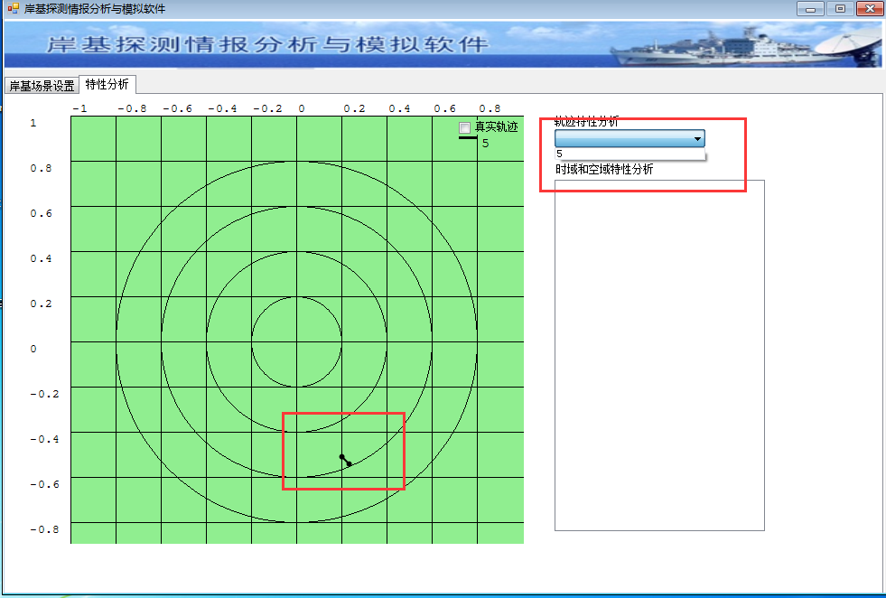

如下左侧显示的是频域特性分析结果，右侧显示的是时域和空域特性分析结果。

